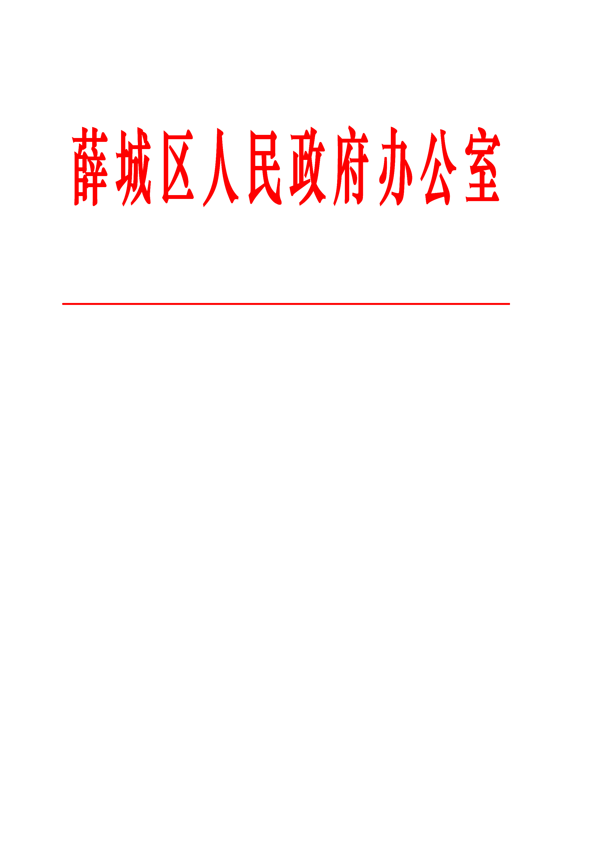

薛政办字〔2022〕7号

薛城区人民政府办公室
关于印发《薛城区城区弱电线路常态长效
整治工作方案》的通知

各街道办事处，区政府有关部门，有关企事业单位：
《薛城区城区弱电线路常态长效整治工作方案》已经区政府同意，现印发给你们，请结合实际，认真抓好贯彻落实。

薛城区人民政府
2022年5月27日
（此件公开发布）

薛城区城区弱电线路常态长效整治工作方案

为进一步做好城区弱电线路常态长效整治工作，改善住宅小区、主次干道、背街小巷等重点区域环境质量，努力为市民营造干净整洁、秩序井然、宜居宜业的生活环境，结合我区实际，制定以下方案：
一、整治目标
紧紧围绕“打造首善之区”目标定位，通过开展城区弱电线路专项整治行动，重点解决住宅小区、主次干道、背街小巷等内外墙飞线、机箱破损、管线杂乱等问题。
二、整治内容、标准及方式
（一）整治内容
城区住宅小区、主次干道、背街小巷等通讯、有线电视、宽带数据传输等空中架设，附着在建（构）筑物上的凌乱、垂落线缆，破损、有碍观瞻的光缆交接箱、电表箱等。
（二）整治标准
按照安全、规范、整齐的要求，达到强弱分设、平整对称、捆扎均匀、标识清晰、色调统一、牢固安全、美观协调的标准，入户架空线路要沿墙固定，架空弱电线路要横平竖直，无“空中蜘蛛网”现象。
（三）整治方式
1、入地。新建弱电线路采取多网合一埋地模式敷设。结合现场实际，有条件的实施“上改下”的整改模式。
2、捆套。对不宜入地和暂不能实现入地的各类凌乱、垂落线缆，按照统一规划，采取捆扎、套管等方式实施整治。
3、剪除。剪除停用、废弃的各类线缆。
4、扣盒。对附着在建（构）筑物上的凌乱、垂落线缆采取扣盒等方式整治。
5、更新。对破损、存在安全隐患、有碍观瞻的线缆、光缆交接箱、电表箱进行更新，统一规格，并集中定点设置。
三、时间安排
1、排查阶段（6月1日—6月30日）。各社区（村）、各成员单位对职责范围内的弱电线路进行全面排查摸底，对原建设标准不高、年久失修、老化破损、违规架设的架空线缆逐一统计梳理，区弱电线路整治工作领导小组办公室会同相关管线权属企业，在深入分析当前问题的基础上，进一步明确整治范围、重点任务和工作措施，明确时间表、路线图，分阶段、分步骤有序推进。同时，要完善工作档案，做到“底数清、情况明”。
2、整治阶段（7月1日—7月31日）。在前期摸排的基础上，按照“全覆盖、零容忍、严巡查、重实效”的要求，对排查阶段发现的问题，逐项处理和解决。各管线权属企业在整改的同时，还要结合5G网络建设、智慧安防、应急防控、数字化提升等情况，做好相关硬件预留。要积极配合整治方案设计的整体要求，简化内部审核流程，开辟绿色通道，按时按质完成相关弱电线路整治工作。
3、提升阶段（8月1日—8月31日）。各社区（村）、各成员单位、各管线权属企业要在前期工作基础上，认真开展“回头看”，突出检查弱电线路整治工作的到位情况，及时查缺补漏，总结经验，不断提高我区弱电线路专项整治工作水平。
4、巩固阶段（9月1日以后）。形成社区排查问题上报、牵头部门联合相关部门整改的常态长效工作机制和流程，对今后出现的新问题，做到即查即改、即知即改。
四、责任分工
1、区弱电线路整治工作领导小组负责城区弱电线路整治工作的指导、协调、推进、督查、考核。
2、区工信局作为弱电线路整治牵头单位，负责项目编排、规划设计、项目实施和长效管理；负责协调、督促通信运营企业按计划开展所属弱电线路整治工作。
3、区电信公司、移动公司、联通公司、中广有线公司等管线权属企业为弱电线路整治工作的责任主体，负责所属管线的常态长效整治工作。
4、区住建局负责协调小区物业，配合管线权属企业开展线缆整治。
5、区综合行政执法局负责指导、参与拆除弱电线路整治中涉及的违建等相关工作。
五、工作机制
（一）多方联动机制。区弱电线路整治工作领导小组组长与各管线权属企业主要领导建立会商、通报、联合督办制度。强化领导小组和各社区（村）的协同配合，实现交办问题的及时对接、高效整改。
（二）帮包互动机制。区弱电线路整治领导小组成员单位按文件要求，分别帮包责任区，做好弱电线路整治的推进、督查工作。各社区（村）、各成员单位要将线缆整治工作分解到具体部门，明确帮包领导和联系人。加强由区到各相关部门、单位之间的沟通联系、协作配合。
（三）督查报送机制。强化对整治计划、整治效果的监督，区弱电线路整治工作领导小组成员单位对帮包社区（村）弱电线路整治落实情况，每月开展不少于一次督导检查。各管线权属企业每周五下午将本企业帮包社区（村）弱电线路整治进度报区弱电线路整治领导小组办公室。
（四）例会通报机制。区弱电线路整治领导小组办公室每月组织一次例会，对弱电线路整治实施过程中存在的问题、推进督查情况、整治落实情况等进行通报。不定期发布弱电线路整治督查通报，并报送区全国文明城市创建办公室。
六、工作要求
（一）认真履行职责。各领导小组成员单位要高度重视、加强督促、积极协调，各管线权属企业主要领导要担负起第一责任人的责任，切实落实弱电线路整治工作。
（二）严格按时填报。各成员单位、各管线权属企业要增强报送的时间节点意识，明确专人按时填报。区弱电线路整治工作领导小组办公室做好提醒催报工作。
（三）加强督促提醒。区弱电线路整治工作领导小组办公室定期开展督查，对督查过程中发现作风漂浮、弄虚作假、工作不力等情况，将提请区纪委监委进行问责。

附件：薛城区弱电线路整治工作领导小组成员名单
附件

薛城区弱电线路整治工作领导小组成员名单

组 长：曹保营 区委常委，常务副区长
副组长：赵 力 区工信局局长
孙晋营 区综合行政执法局局长
成 员：王 岳 临城街道办事处主任
冯文德 常庄街道办事处主任
褚夫贺 新城街道办事处主任
潘 逾 区住建局局长
宋 伟 薛城联通公司经理
窦莎莎 薛城移动公司经理
秦广磊 薛城电信公司经理
吴海港 中广有线薛城分公司经理
领导小组办公室设在区工信局，赵力同志兼任办公室主任。领导小组办公室负责推进弱电线路整治工作，承担全区弱电线路整治目标责任考核工作，协调解决实施中的矛盾和问题。

薛城区人民政府办公室 2022年5月27日印发

